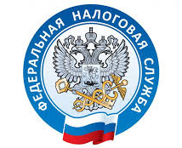

Порядок снятия с налогового учета плательщика НПД в добровольном порядке
Снятие с налогового учета плательщика НПД в добровольном порядке осуществляется при представлении в налоговый орган через мобильное приложение "Мой налог" заявления о снятии с учета, в случае отказа от применения специального налогового режима.
Процедура снятия с учета проходит без посещения налогового органа, через мобильное приложение «Мой налог». Для этого в мобильном приложении необходимо в разделе «Настройки» внизу нажать кнопку «Сняться с учета НПД», выбрать причину снятия с данного режима налогообложения и подтвердить свое решение.
Датой снятия с учета в качестве плательщика НПД является дата направления в налоговый орган заявления о снятии с учета.
Налогоплательщик после снятия с учета в налоговом органе в качестве налогоплательщика вправе повторно встать на учет в качестве плательщика НПД при отсутствии у него недоимки по налогу, задолженности по пеням и штрафам по налогу.
После снятия с учета (утраты права) предоставляется ограниченный доступ в мобильное приложение «Мой налог»/веб-кабинет, в котором будет сохранена функция уплаты налога.

